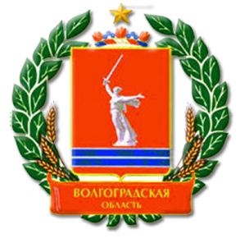

Социальный проект «Правозащитник малого предпринимательства».

Цикл семинаров в рамках работы Школы правовых Знаний:
Образовательный семинар «Правовые основы ведения предпринимательской деятельности»
Дата проведения: 30 марта 2017г., 12:00 – 17:00
Место проведения: конференц-зал Администрации Красноармейского района Волгограда (Волгоград, ул. Остравская, 4а)

ВРЕМЯ | Темы занятий
11:50 – 12:00 | Регистрация участников.
12:00 – 13:30 | Вопросы экологии в малом бизнесе. Требования законодательства.  - Изменения в законодательстве в 2016-2017 г.  - Нормативно-правовые акты РФ, регулирующие экологические платежи и представление отчетности.  - Экологическая отчетность для малого бизнеса: виды, порядок составления и сдачи.  - Ответственность за непредставление, неполное представление отчетности.  - Порядок вывоза и утилизации отходов от предпринимательской деятельности.  Управление Росприроднадзора по Волгоградской области
13:30 – 15:00 | 54-ФЗ "О применении контрольно-кассовой техники при осуществлении наличных денежных расчетов и (или) расчетов с использованием платежных карт".  Сроки для применения и регистрации онлайн-ККТ.  ККТ при УСН и ЕНВД.  Штрафы за неприменение онлайн-ККТ.  Установка и содержание новой ККТ-онлайн.  Компенсация затрат на приобретение новой ККТ с функцией "онлайн передачи данных" (налоговые вычеты).  Компания «ПервыйБит»
15:00 – 15:20 | Перерыв.
15:20 – 16:05 | Защита прав юридических лиц и индивидуальных предпринимателей при осуществлении государственного контроля (надзора) и муниципального контроля.  Что необходимо знать при проведении проверки.  Областная общественная организация Волгоградский центр защиты и развития бизнеса «Дело»
16:05 – 16:50 | Формы государственной поддержки предпринимательства Волгоградской области.  Областная общественная организация Волгоградский центр защиты и развития бизнеса «Дело»
16:50 – 17:00 | Подведение итогов семинара.

